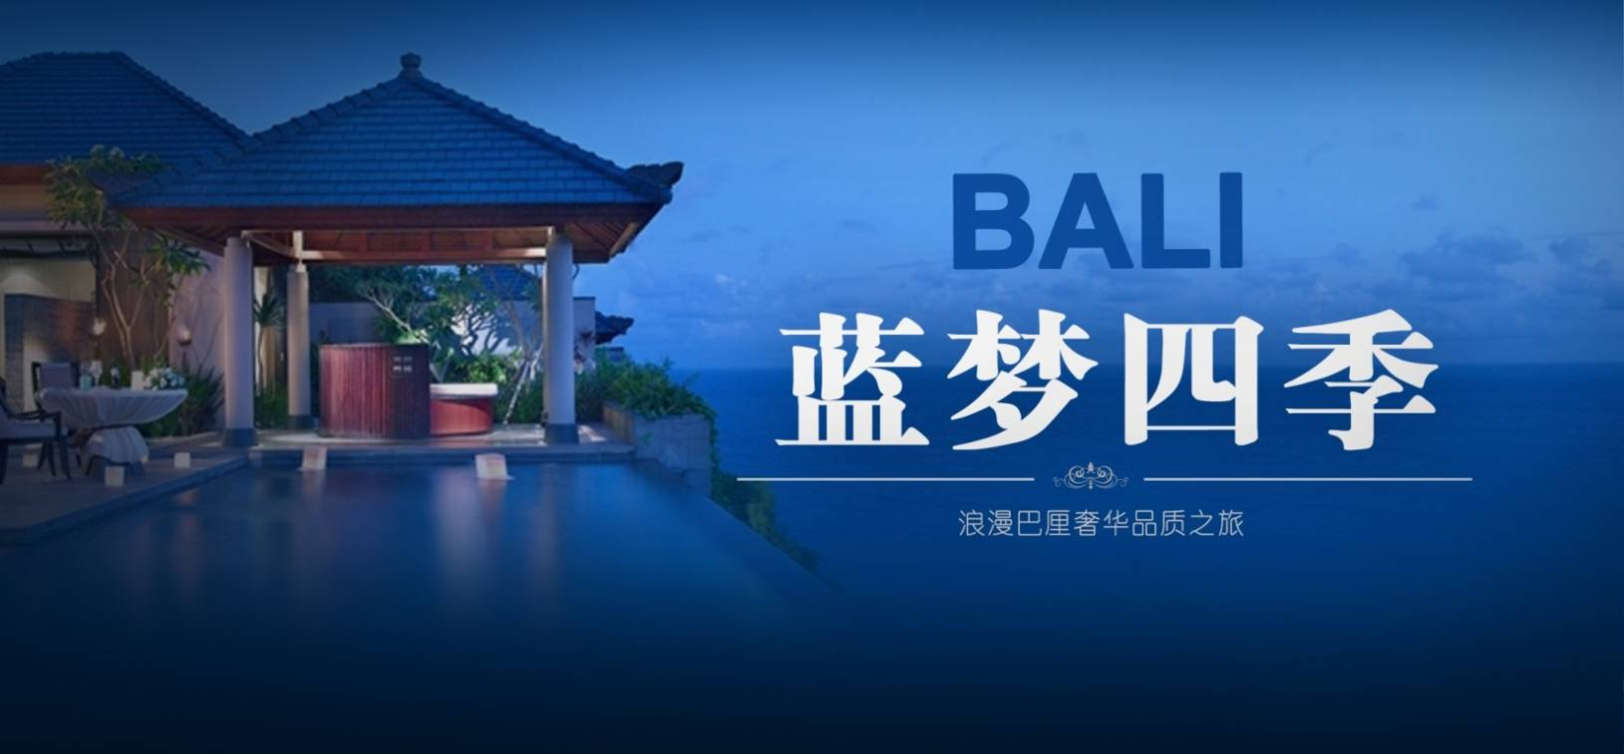

“4晚国际5星级酒店”，
国际品牌下午茶—四季海景下午茶！

酒店全面升级
入住“4晚国际5星级酒店”，体验浪漫巴厘奢华品质之旅。

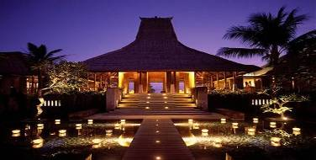
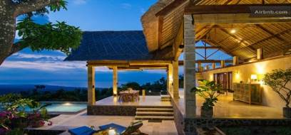
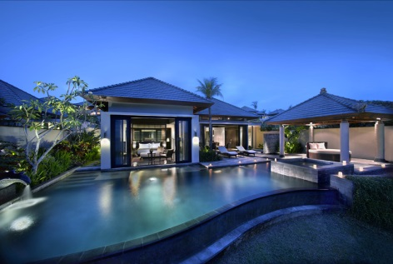
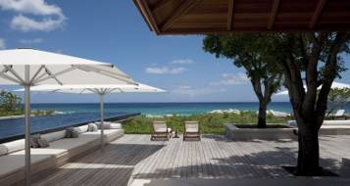

精华景点设计
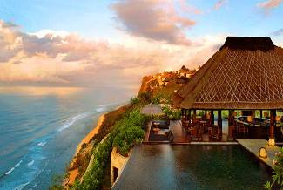
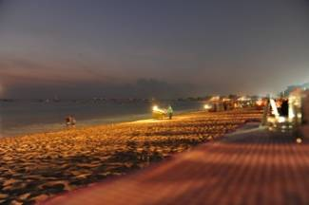
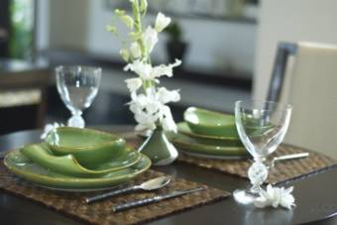
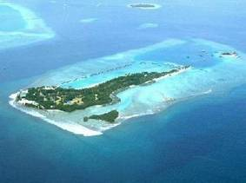
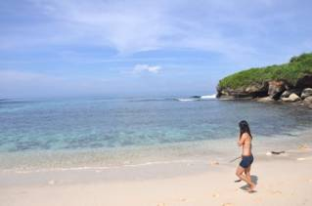
蓝梦岛/海神庙/精油按摩/四季海景下午茶/金巴兰日落

南湾/海龟岛 /精油按摩/海神庙/乌布皇宫/悦榕庄下午茶/爱之船狂欢Party

餐食全新制作
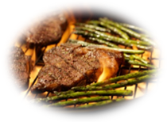
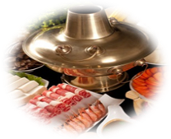
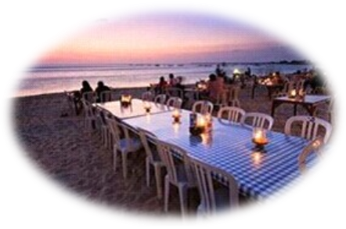
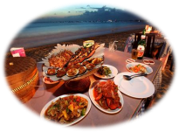
168火锅/海岛风味/星空海景自助晚餐/金巴兰BBQ

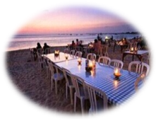
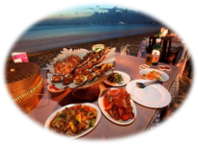
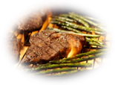
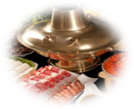

----- 168火锅 -----
----- 海岛风味 -----
专业服务随行及超值赠送
---- 星空海景自助晚餐 -----
----- 金巴兰海滩BBQ -----

——全程达人领队贴心随行服务，巴厘岛经验丰富的专业印尼华语导游领团，带您领略巴厘岛的传统文化与民俗特色，为您的旅途添精彩！——

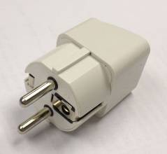
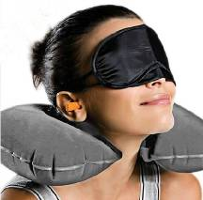
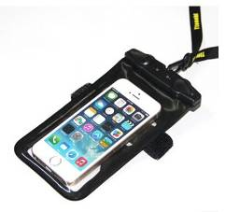

参团均可赠送：机场美女献花，酒店欢迎饮料，车上矿泉水，四季海景下午茶


【出团日期-参考航班时刻】

印尼鹰航GA 香港往返直飞

去 程
GA856 巴厘岛DPS /香港HKG 0945/1445
回 程
GA857 香港HKG / 巴厘岛DPS 1545/2035
参考航班时间：
航空公司：

第一天：香港—巴厘岛（约5小时）—美女献花 住宿：国际5星酒店
早餐：无 午餐：无 晚餐：机上套餐
于指定时间在深圳关口集合，前往香港机场，搭乘豪华客机飞往巴厘岛。巴厘岛是世界上最漂亮而有特色的观光胜地之一，凭借着其得天独厚的自然景观、古老的文明与独特的地方民俗艺术、绝美的海滩、精致的手工艺术、曼妙的音乐舞蹈，这里几乎是一个人间的香格里拉。抵达后接受美丽的小姐献上鲜花及祝福，我们的华语导游以及司机用他们热情的笑容将你迎入完全巴厘风情的度假酒店休息。
温馨提示： 巴厘岛入境卡跟离境卡是连在一起的，入境的时候，海关人员会收下入境部分，将出境部分退还给您，请您妥善保 管好出境卡，于离境时交还海关，如有遗失，需由导游协助重新办理，并需支付相应小费。
注：巴厘岛时间同北京时间。

第二天：蓝梦岛一日游—精油SPA按摩—星空海景自助晚餐 住宿：国际5星酒店
早餐：酒店自助 午餐：岛上风味餐 晚餐：星空海景自助晚餐
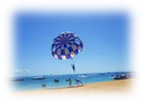
早餐后驱车前往码头乘坐游艇（约30分钟），前往巴厘岛最美最纯净的【蓝梦岛】。蓝梦岛位于巴厘岛的东南边，这里的海水清澈无比，水下生物清晰可见，因此也被称为“玻璃海”。岛上居民多以种植海藻为生，因此这里也是巴厘岛的海藻养殖基地。蓝梦岛面积不大，在这里你可以尽情冲浪、潜水、享受海滩上壮观无比的日落，也可以徒步或骑自行车环绕小岛一周，深入到偏远的农村去体验生活。温馨提示：（从事所有水上活動，請考量自己的身体狀況，并务必听从指导員的指示，穿戴完备的救生衣具。）
【精油按摩】
【蓝梦岛】
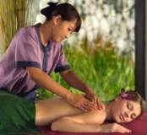
【精油按摩1小时】巴厘岛SPA是一种结合五官的松弛法，环境、香熏、音乐，并利用古老的按摩手法和和各式周到的服务来达到真正的放松，您不妨可以在安静的气氛中小睡一下，消除一天的旅途疲劳。结束后，再来一杯热热的姜茶，让您享受与昔日帝王般的尊贵。全套身体护理做下来，一定会让你有一种受到皇室待遇的精致呵护的感觉，快来体验一次心灵“SPA”，充分感受巴厘岛带给您的无限悠闲乐趣。温馨提示：(男女皆可，但12岁以下小孩及孕妇不宜，恕不退费)
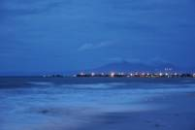
【星空海景派对晚餐】，这个并不是安排一般团体餐厅哦，我们是特别安排在国际连锁酒店内享用国际自助晚餐，当天空开始星光闪闪的时候，远完眺望着宁静的海边，以及海风轻轻拂面，今晚我们享受一个安静的温馨的晚餐，实在是一件美美的享受。温馨提示：（酒店会根据实际天气情况改变室外或者室内，不再另行通知）。
【星空海景派对晚餐】

第三天：海神庙—四季海景下午茶—金巴兰日落—库塔逛街 住宿：国际5星酒店
早餐：酒店自助 午餐：168火锅 晚餐：金巴兰BBQ
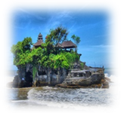
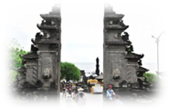
早餐后跟随导游乘前往闻名全球的【海神庙】Tanah Lot（海神庙），建于十六世纪，是十六世纪的祭司海样尼拉萨在海中冥思的地方，它也被称为“海上之地”，祭祀海之守护神，它坐落在海中形似船只的一块巨岩上，是巴厘岛著名的六大寺庙之一。涨潮时，此庙四周环绕海水，和陆地完全隔离。落潮时方可以相通，搭配南洋夕照的热带夕阳海景，为巴厘岛代表性风景之一。
【海神庙】
海神庙旁边有个当地的风情小市集，这里有着许多印尼特色的手工艺品和特色的服装，各式货品都有，例如银器、木雕、编织、各式蔬果、衣服、沙龙、皮件、鞋子及纪念品、乐器等等，并且价廉物美，多种多样，令你爱不释手。您可以在此掏一批风土人情的物品回去，记得在讲价合理后要兑现购买承诺，这也是当地风俗人文的风情景点之一。
【四季海景下午茶 】

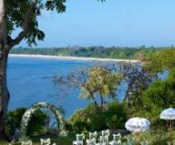
巴厘岛这家豪华的全新别墅度假村，在巴厘岛海滨占地14公顷（35亩），设计为传统的巴厘岛村庄，让酒店的客人可以直接达到海滩，直面海洋。露台下的山坡上有着灿烂的鲜花和巴厘岛的寺庙，无边泳池与露台咖啡厅相邻，瀑布池，椰林和金巴兰海滩，提供独一无二的景色和享受。您可以一边品尝国际水平的【四季海景下午茶】，一边欣赏着壮观的沙滩海景，让你享受诗情画意的浪漫人生。
【库塔+洋人街】
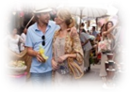
巴厘岛【库塔区】是游客最喜欢的地点之一，这里的海滩平坦，沙粒白细又洁净，是玩冲浪、滑水等水上活动的乐园。【洋人街】是巴厘岛著名的商业街区，是所有观光客最爱的名牌商品购物天堂 。穿梭在一个又一个的店铺中，精油的芬香、琉璃的饰品、鬼魅的头像、异国情调，绝对令你爱不释手，是巴厘岛的不夜城及商业中心。

第四天：自由活动 住宿：住宿：国际5星酒店
早餐：酒店自助 午餐：无 晚餐：无

全天我们彻底放松，自由活动。享用早餐后，客人可享受酒店内的休闲设施，也可舒适地躺在游泳池的遮阳伞下，感受热带的南洋风情，或远离尘嚣自由行，享受大自然赋予的乐趣。
第五天：巴厘岛—香港（约5小时） 住宿：温暖的家
早餐：酒店自助 午餐：机上套餐 晚餐：无
早餐后，于指定时间集合，由专车专人陪同到巴厘岛国际机场（参考航班时刻请参考-以上附表），并办理离境手续后乘搭豪华班机离开，结束这次悠闲而精彩的巴厘岛之旅，愿您留下难忘的美好回忆。
（以上行程和航班时刻均为大家参考，一切都以出团通知书为准！）
（境外旅行社有权视当地情况更改行程顺序及用餐地点，如无不可抗拒因素不减少行程上所有景点）

参考酒店

专业服务随行
国际5星酒店
MELIA BALI Http://www.meliabali.com/
AYODYA Http:// www.ayodyaresortbali.com
HOLIDAY INN Http://www.bali.holidayinn.com/
BALI PADMA RESORT Http://www.padmaresortbali.com/
PADMA HOTEL KUTA Http://
温馨提示：由于巴厘岛酒店很多，此处仅列出部分参考酒店。
报价细分

报价包含
报价不含
香港往返机票及机票税（以当天开票为准）
深圳码头起，香港机场止
深圳码头到香港机场单程船票
4晚酒店住宿
行程所列正餐(四早四正)
行程所列景点门票
空调旅游车（不含自由活动当日用车）
中文导游

一切个人消费，发票税金，超重行李
巴厘岛旅游杂费630元/位（导服费300元/位，落地签230元/位，巴厘岛机场离境税100元/位。）
全程单房差（报名时咨询为准），如游客在印尼旅游离团活动，每天收取人民币500元/人 违约金
行程以外景点费用
人力不可抗拒因素造成的损失
境外旅游意外伤害保险（强烈建议客户必买）
航空公司航班更改及延误造成的额外费用
行李在航班托运期间造成损坏的经济损失
旅游者因违约、自身过错、自由活动期间内行为或自身疾病引起的人身和财产损失

【报价包含于不含】
一价全包(报价包含)
报价不含
● 香港往返机票及机票税（以当天开票为准）
● 深圳码头到香港机场单程船票
● 行程所列正餐(四早四正)
● 景点门票
● 空调旅游车（不含自由活动当日用车）
● 中文导游
● 4晚酒店住宿
● 深圳码头起 香港机场止
● 落地签35美金、离境税25万卢比、导游司机小费300元。合计670元。

● 一切个人消费，发票税金，超重行李
● 护照费、单人房差费、行程以外景点、人力不可抗拒因素造成的损失
● 意外保险(人身保险和航空保险)
● 航空公司航班更改及延误造成的额外费用
●不包含三项杂费

温馨提示

(1).我司保留对出团的最后解释权利。航班时间以航空公司公布为准。
(2).请留意：落地签需要6个月以上有效期的因私护照，客人的护照必须要有三页以上的空白签证页。如客人不随团出境，需自备出境之有效证件。临时香港护照客人不适用印尼落地签。港澳台同胞选择在中国海关出境时，请携带回乡证或其他入境时使用之有效证件出境。外籍护照客人返回中国时，请自行准备有效进入中国境内有效证件。客人须提供与护照一致的名单，以供我社出票。若客人因自身出入境证件而产生的任何问题，一切后果由客人自行负责。
(3)孕妇不能出团，若隐瞒所有费用不予退回！
(4).托运新规定：國際航空運輸協會(IATA)指，電池充電器是提供鋰電池充電的設備，列入備用電池類別，電池充電器必須由旅客攜帶於隨身行李中帶上飛機客艙，不可存放在托運行李內。请不要将电池充电器放在托运行李里。倘若放在行李里面托运，在登机前会被要求认领其行李并取出电池充电器，可能会造成误机 。

国际5星酒店
行程参考酒店
MELIA BALI 美丽雅酒店 Http://www.meliabali.com/
1985年开业，2010年装修，共有500间房厘岛美利亚酒店坐落于巴厘岛努沙杜瓦海滩的著名度假圣地，酒店整体的热带花园占地10.7英亩，一座大型泻湖式游泳池蜿蜒其中。现代感的热带建筑风格潢以及宽敞的花园，无不传递着巴厘岛风情的精粹。度假村面向家庭顾客倾心设计，让孩子享受乐趣的同时，家长也能放松身心。在酒店494套风格各异的客房中，采用了本地柚木以及宝石色调，打造出现代奢华的梦幻之地，体验前所未有的温馨度假感受。酒店同时也提供无烟客房。酒店地理位置优越，距乌拉莱国际机场仅11公里之遥，步行即达主要的购物中心BaliCollection、餐饮娱乐中心及博物馆，850米即达巴厘岛国际会展中心，700米即达巴厘岛努沙杜瓦会议中心。巴厘岛美利亚酒店凭借卓尔不群的环境管理和社会可持续性，跻身全球14家获得EarthCheck白金认证的酒店之一。

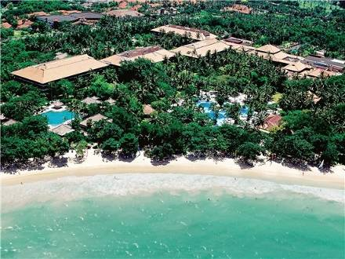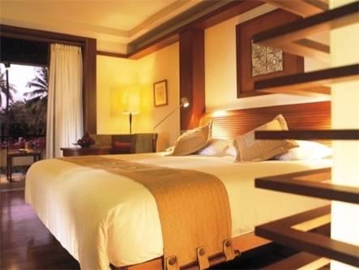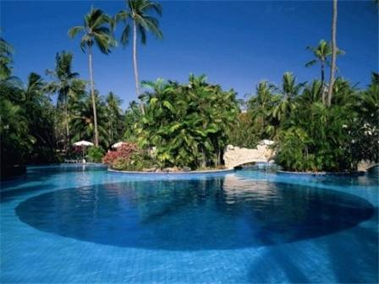
HOLIDAY INN RESORT BARUNA HOTEL 巴厘岛伯瑞纳假日酒店度假村 Http://www.bali.holidayinn.com/
酒店幵2004年巴厘岛重新装修装修，富于当代设计特点在41巴厘岛的186间客房和茅草屋顶小屋。位于从贪欲之门国际机场仅20分钟车程,酒店就不塞进一个平静的角落里。它提供了直接访问白沙树着海滩,你可以畅游在湛蓝的海洋中受自然的珊瑚礁保护屏障。石头小路会让你在5公顷热带花园以其香树,高大的棕榈树和100种植物。
这是一个地方,你会经历一个蛤和宁静的自然氛围。

